本校63週年校慶「看見臺灣之美-原住民文化」系列活動-高中組英語新聞播報比賽頒獎2012.01.17
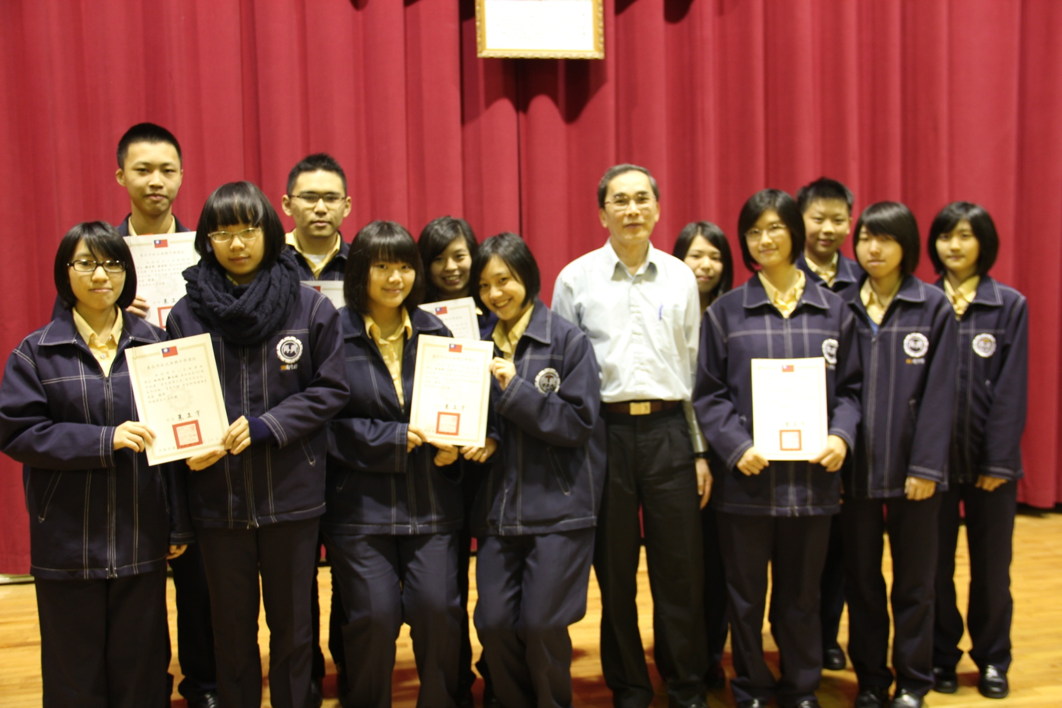
獲獎學生：特優：高二誠 鐘宣閎、虞翔皓 優等：高一勇 陳曦、張均汝 高一仁 秋濬開、高子期
佳作：高二勇 林彣宜、鄭文鈞 高一勇 展楷稀、白昕平 高二勇 張安潔、陳竹嫈

